MINISTERUL AFACERILOR INTERNE
DEPARTAMENTUL PENTRU SITUAŢII DE URGENŢĂ
INSPECTORATUL GENERAL PENTRU SITUAŢII DE URGENŢĂ
INSPECTORATUL PENTRU SITUAŢII DE URGENŢĂ
„Anghel Saligny” AL JUDEŢULUI VRANCEA
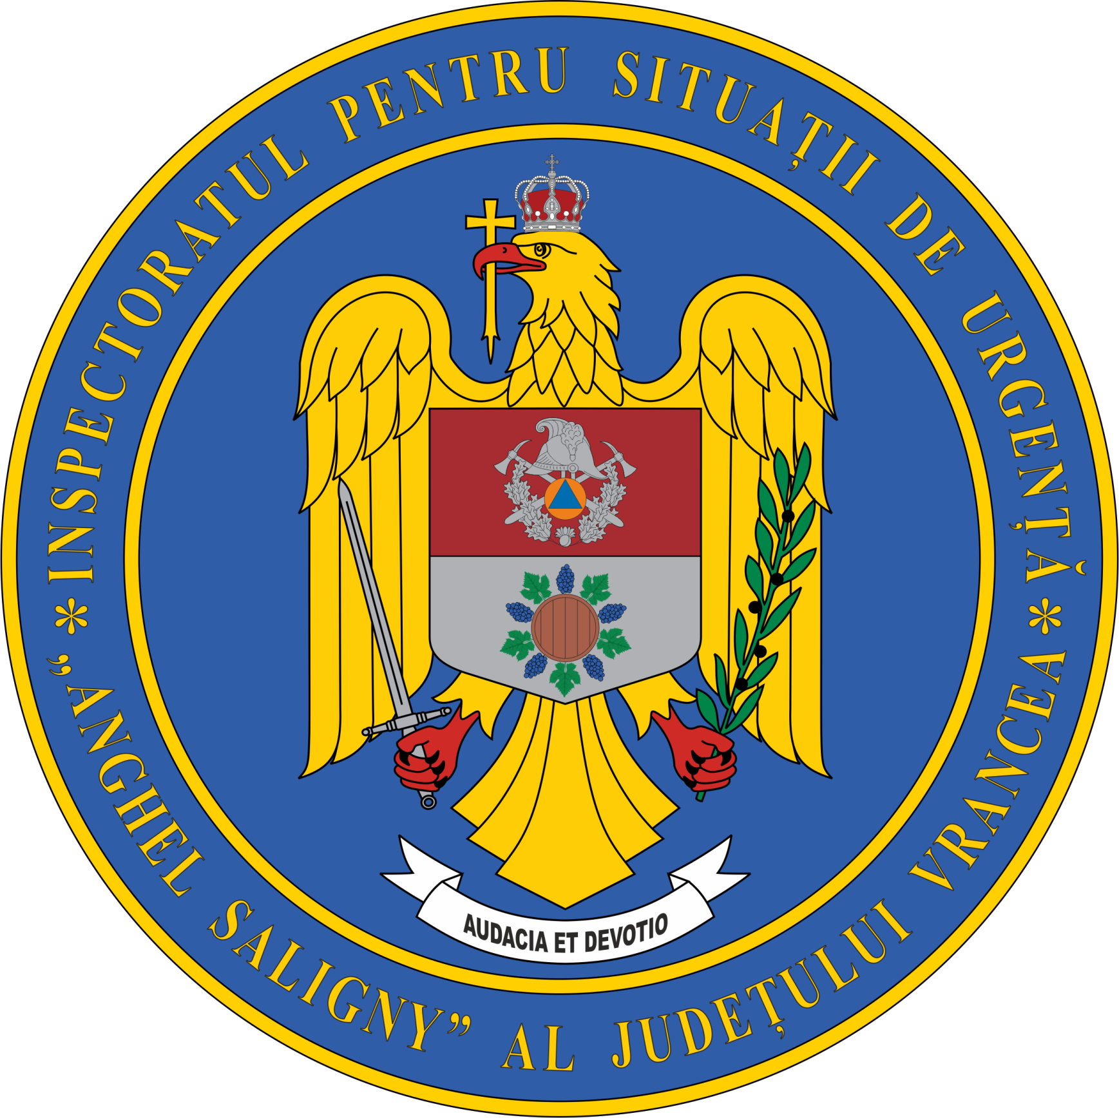

Persoană de contact: Cpt. OLARU Florin, tel: 0755.057570 Nr. 81
Focşani, 12.08.2023

BULETIN INFORMATIV
Sute de intervenții gestionate de pompierii vrânceni în luna iulie 2023

Stingerea incendiilor, acordarea primului ajutor calificat, descarcerarea, salvarea persoanelor și animalelor aflate în pericol, asanarea terenurilor de muniție rămasă neexplodată reprezintă doar câteva exemple, dintre cele 645 misiuni desfășurate de salvatorii vrânceni, în decursul lunii iulie a acestui an.
Astfel, echipajele SMURD au intervenit pentru acordarea primului ajutor calificat și transportarea la spital a persoanelor rănite ori cu probleme medicale, în 405 cazuri. Cele mai multe solicitări au fost preluate de paramedicii din cadrul Detașamentului de Pompieri Focșani (165 cazuri), urmând apoi Secția de Pompieri Adjud (111 cazuri), Stația de Pompieri Panciu (74 cazuri) și Secția de Pompieri Vidra (55 cazuri).
De asemenea, echipajele de stingere au acționat pentru lichidarea a 27 incendii, 25 dintre acestea manifestându-se la gospodăriile populației, principalele cauze fiind: scurtcircuit electric; efect termic (căldură prin contact sau radiație, frecare, etc.); flacără (focuri în aer liber, chibrit, flăcări de la aparate termice, etc.) și 18 incendii de vegetație uscată și altele.
Totodată, echipajele de descarcerare au intervenit în 9 misiuni, pentru extragerea victimelor din autoturismele implicate în accidente rutiere.
Concomitent cu misiunile desfășurate pentru stingerea incendiilor și acordarea asistenței medicale de urgență, pompierii militari au mai acționat în: 50 situații privind asistența persoanelor, deblocări de uși, înlăturarea efectelor fenomenelor meteorologice periculoase, 14 misiuni pirotehnice, 6 misiuni pentru salvarea animalelor din medii ostile vieții, 1 misiune pentru protecția mediului și 50 alte intervenții. Totodată, au fost desfășurate 11 activități de recunoaștere în teren și 5 exerciții cu forțe și mijloace în teren, care au vizat pregătirea și perfecționarea deprinderilor pentru executarea misiunilor.
În 11 cazuri, echipajele pompierilor au fost întoarse din traseu, 11 deplasări s-au efectuat fără a mai fi necesară intervenția salvatorilor, iar 4 solicitări s-au dovedit a fi alarme false.
De asemenea, Serviciile Voluntare pentru Situații de Urgență (SVSU) au intervenit, independent, la 23 situații de urgență, iar în cooperare cu serviciile profesioniste pentru situații de urgență (ISU) au acționat în 21 cazuri.
Pentru intervenția promptă la solicitările cetățenilor aflați în dificultate, salvatorii rămân la datorie, dinamica evenimentelor din teren, fiind atent monitorizată de Centrul Operațional, pentru dispunerea imediată a măsurilor necesare optimizării misiunilor de răspuns și asigurarea cooperării permanente cu celelalte structuri cu atribuții în domeniul situațiilor de urgență, cu operatorii de utilități publice, precum și cu Serviciile Voluntare/Private pentru Situații de Urgență (SVSU/SPSU), cărora le mulțumim pentru buna colaborare.
Informații despre modul de comportare în cazul producerii unor situații de urgență pot fi obținute prin accesarea platformei naționale de pregătire în situații de urgență https://fiipregatit.ro și aplicația de mobil DSU, care poate fi descărcată, gratuit, din App Store și Google Play.
Compartimentul Informare şi Relaţii Publice al I.S.U. Vrancea

